Préparation classe passerelle

Cycle : 8-10 Préparation n° :

1. Sujet, objectif(s) et compétence(s)

* **Sujet / Type de séance :** Savoir écrire des phrases correctement en mettant en lien les matières vues.
* **Compétence(s) visée(s) :**

ECR6 : veiller à la présentation graphique et orthographique du message

ECR2 : mobiliser ses connaissances et savoir-faire pour élaborer des contenus

ECR5 : Associer les unités lexicales et grammaticales au sein des phrases.

PAR6 : Veiller à la présentation phonique du message.

PAR2 : Mobiliser ses connaissances et savoir-faire pour élaborer des contenus.

* **Compétence(s) sollicitée(s) :**

LIR.6.Interpréter les indices graphiques et orthographiques.

Compétences transversales relationnelles :

-S'impliquer dans la vie sociale

-Connaitre l'autre et ses différences

-Se connaitre, avoir confiance en soi

Compétences transversales instrumentales :

-rechercher l’information et la communiquer

* **Objectif opérationnel :**

A la fin de la séance d’apprentissage, les élèves seront capables d’écrire et de lire quelques phrases qu’ils auront construites par eux-mêmes en utilisant les matières qui ont été vues précédemment en classe : noms communs/noms propres, le verbe à l’indicatif présent et le vocabulaire vu en classe. Ils devront aussi faire attention aux caractéristiques de la phrase.

* **Prolongement (s) :**

-Introduire le sujet du verbe et de la phrase grâce aux panneaux de différentes couleurs.

-Introduire l’adjectif qualificatif à partir des phrases des élèves.

-Travailler le conte : création de phases pour faire une petite histoire et faire des dessins en vue de faire un petit album.

Matériel :

* Les photos des enfants prisent dans la cour de récréation et en classe (environ 1 photo par enfant).
* Plastifier ces photos
* Un panneau vert et un panneau rouge
* Utiliser les panneaux référentiels de la classe
* Utiliser le cahier de français contenant les sons vus
* Euréka

1. Déroulement de la séance

* **Mise en situation (5 minutes):**

Des photos seront montrées aux élèves. Ils devront dans un premier temps bien les observer. Ensuite, les élèves devront expliquer ce qu’ils voient (phase orale).

* **Déroulement :**

Après cette phase orale, expliquer l’objectif aux enfants : (5min)

Objectif : réaliser des phrases à partir des photos qui sont présentées. Ces phrases devront avoir un verbe au présent et les élèves devront utiliser le vocabulaire vu. Les élèves pourront travailler par groupe de 2 sur une feuille. Dans les groupes, il y aura un plus fort et un plus faible.

Faire un rappel (phase orale): (5min)

-Rappel sur les caractéristiques des noms communs et des noms propres.

-Rappel sur les caractéristiques de la phrase.

-Rappel sur l’utilisation du présent.

Création des phrases par groupes : (20 minutes)

Outils : Les élèves pourront utiliser leurs cahiers de français et les Euréka pour créer leurs phrases.

Je passerai dans les groupes pour donner quelques conseils.

Les élèves recevront leur photo et ils devront tenter de créer leur(s) phrase(s) sur leur feuille. Une fois qu’ils sont sûrs de leur(s) phrase(s), ils devront la (les) réécrire sur des bandelettes en soulignant leur(s) verbe(s).

Les plus rapides pourront avoir d’autres photos pour créer de nouvelles phrases.

Affichage des bandelettes au tableau (10- 15 min):

Chaque groupe va lire sa ou ses phrase(s). Ensuite une analyse sera réalisée avec les enfants. Les enfants devront repérer s’il y a des erreurs et on les corrigera ensemble.

Préparation classe passerelle

Cycle : 8-10 Préparation n° :

1. Sujet, objectif(s) et compétence(s)

* **Sujet / Type de séance :** à la découverte du sujet du verbe, de la phrase
* **Compétence(s) visée(s) :**

PAR6 : Veiller à la présentation phonique du message.

PAR2 : Mobiliser ses connaissances et savoir-faire pour élaborer des contenus.

LIR.6.Interpréter les indices graphiques et orthographiques.

LIR5 : Interpréter les unités lexicales et grammaticales.

* **Compétence(s) sollicitée(s) :**

Compétences transversales relationnelles :

-S'impliquer dans la vie sociale

Compétences transversales instrumentales :

-rechercher l’information et la communiquer

* **Objectif opérationnel :**

A la fin de la séance d’apprentissage, les élèves seront capables de retrouver dans une phrase, le verbe (l’action) et celui ou celle qui fait l’action, le sujet. Ils seront capables de faire quelques exercices sans faire trop d’erreurs.

Matériel :

* Un panneau vert et un panneau rouge
* Les bandelettes des élèves

1. Déroulement de la séance

* **Mise en situation (5 minutes):**

Rappel de la séance précédente et relecture des phrases (5min)

Les bandelettes seront redonnées aux élèves (10min)

Les élèves devront couper la phrase en plusieurs « morceaux ». Ils devront isoler le verbe. Ensuite, ils viendront coller la première partie de la phrase sur le panneau vert, la deuxième partie sur le panneau rouge.

* **Déroulement :**

Observations : (5-10min)

Les élèves vont devoir observer les phrases qui ont été placées sur les panneaux. Ils vont devoir repérer pourquoi il y a deux panneaux différents.

Les élèves devront émettre des idées. Si ceux-ci ne trouvent pas, des indices leur seront donnés.

-Qu’observe-t-on dans la deuxième colonne ? Réponse attendue : le verbe

-Qu’observe-t-on dans la première colonne ? Réponse(s) attendue(s) : des prénoms, des noms de personnes.

Interprétations : (10 min)

Chaque phrase sera analysée. Les élèves devront dire l’action et repérer celui qui fait cette action. Là, ils repèreront que celui ou ceux qui fait/font cette action se trouve(nt) sur le panneau vert.

Un nom sera donné à ce panneau vert. Si les enfants ne trouvent pas par eux-mêmes, la réponse leur sera donnée. Le nom du panneau rouge sera aussi indiqué.

**Séance 2**

* **Déroulement :**

Rappel de la séance précédente (5min)

Exercices (20-25 min) :

Les élèves vont avoir sur une feuille les phrases qu’ils avaient crées. Ils devront entourer le verbe en rouge et souligner le sujet en vert. Ils devront avoir facile vu que c’est ce qui avait été fait au tableau lors de la séance précédente.

Quelques autres phrases seront ajoutées aux phrases déjà vues.

Pour que les élèves aient plus facile à retrouver le sujet une petite astuce leur sera révélée : entourer le verbe par c’est qui/ ce sont qui.

L’astuce sera utilisée par les élèves oralement avec les phrases qui ont été vues. Dès que tout le monde à bien compris des exercices leur seront donnés.

Phase d’exercices (le reste du temps)

**Séance 3**

* **Déroulement :**

Rappel de la séance précédente (5min)

Exercices et réalisation d’une petite synthèse avec les élèves.

**Séance 4**

Dès que les élèves comprennent bien et que les séances d’exercices se déroulent correctement sans trop d’erreurs une évaluation aura lieu.

Synthèse : Le sujet

**Dans une phrase, le sujet est celui qui** _________________ **.**

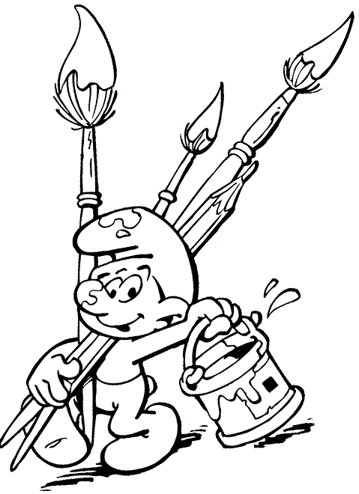**Pour le trouver, il faut trouver le** ______________**, l’action.**

**Ensuite, il faut poser une question : «**______________________________________________**»**

**Le sujet est souligné en** ___________________ **dans la phrase.**

Exemples :

*Shady mange une pomme.*

Le verbe est _____________________ .

On pose la question : « ____________________________________________________ »

La réponse, le SUJET est ______________________ .

*Chaima et willi jouent dans la cour.*

Le verbe est _____________________ .

On pose la question : « ____________________________________________________ »

La réponse, le SUJET est ______________________ .

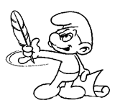*Armando écrit dans son cahier.*

Le verbe est _____________________ .

On pose la question :

« ____________________________________________________ »

La réponse, le SUJET est ______________________ .

Le sujet

1. **Dans les phrases suivantes, entoure le verbe (V) en rouge et**

**souligne le sujet (S) en bleu.**

Exemple : Papa répare la voiture dans le garage.

S V

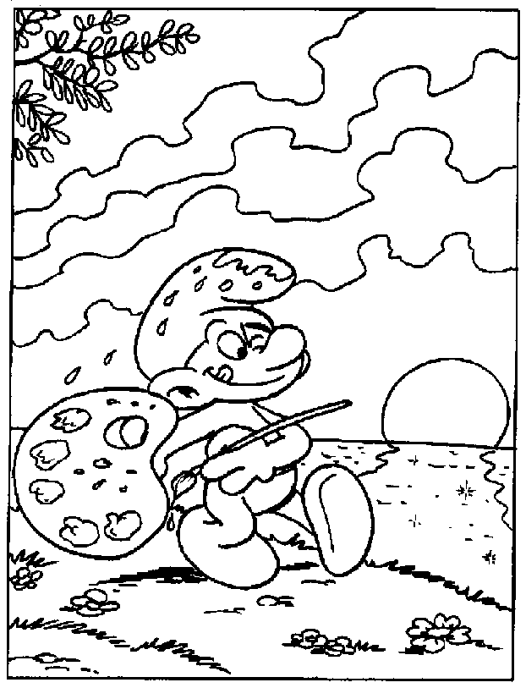La vache broute l’herbe du champ.

Tonton Merjan roule sur l’autoroute.

En hiver, les enfants glissent sur la neige.

Le tracteur s’arrête.

Aida écrit une lettre.

L’institutrice corrige le devoir sur le sujet.

Jennifer cherche ses chaussures.

Maman mange son petit déjeuner.

Luc discute de son week-end.

Les enfants rangent leur chambre.

Dans la rue, le marchand vend des glaces.

Le frère de Yassmina ramasse un papier.

1. **Relie le sujet à une des propositions pour constituer une phrase possible.**

|  |  |
| --- | --- |
|  | • cuit sa femme. |
| Le cuisinier • | • dort dans un vase. |
|  | • travaille dans l’atelier. |
|  | • roule à moto. |
| Le gros chien • | • ronge un os. |
|  | • regarde la télévision |
|  | • croque des noisettes. |
| L’écureuil • | • tourne dans son bocal. |
|  | • mange des beignets. |